Территорию рядом с футбольным полем благоустроят в поселении Киевский
10.05.2017
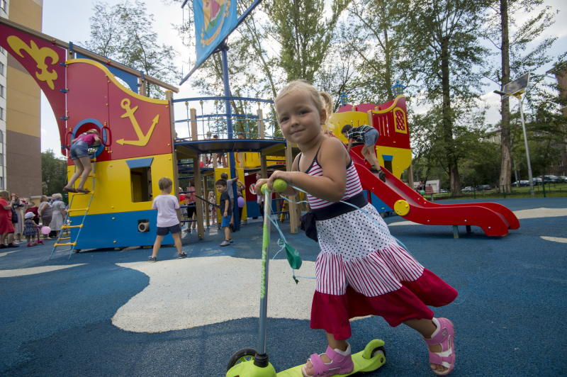

Территорию рядом с футбольным полем благоустроят в поселении Киевский. Фото: архив

Рядом с футбольным полем, расположенным около дома №7 в поселении Киевский, до 1 августа появятся детская площадка, зона тихого отдыха и оборудование для занятий воркаутом, рассказали в администрации.

На детской площадке сделают резиновое покрытие-основание, разместят детский городок и качели: двухсекционные и весы.

— Зону воркаута обустроят тройным каскадом турников для отжиманий и подтягивания, шведской стенкой, пятью турниками классического хвата, брусьями двойными, лавкой с упором, скамьей и рукоходом, — уточнили в администрации поселения Киевский.

Для тихого отдыха на свежем воздухе рядом поставят беседки, садовые диваны, скамейки и урны. Кроме того, на футбольном поле обустроят трибуны для зрителей, на беговых дорожках появится резиновое покрытие.

Подрядная организация уже приступила к работам.

Адрес страницы: http://tinao.mos.ru/presscenter/news/detail/5898675.html
Префектура Троицкого и Новомосковского административных округов города Москвы

